**Ciclo 2 Programación Básica**

**Reto 4**

Las consultas que requería la Asociación H&L Constructores fueron construidas con éxito, por lo tanto la empresa le contrata a usted para diseñar un sistema en consola que automatice esas consultas. En la siguiente imagen se muestra la estructura de la implementación solicitada.

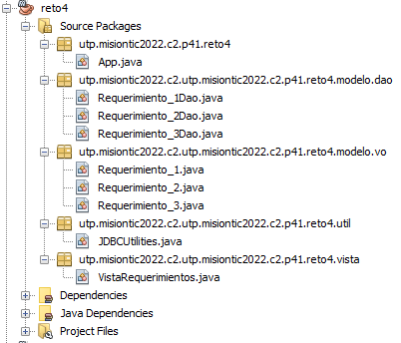

La empresa requiere automatizar los siguientes requerimientos:

1. Se necesita conocer el número de líderes que hay por cada Ciudad y su respectiva Ciudad. (Requerimiento 3 Reto 3). Se espera que el encabezado de la salida tenga la siguiente estructura:

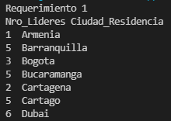

1. Se necesita conocer los materiales que no se le han pagado al proveedor Homecenter, indicando a que proyecto están asociados. (Requerimiento 4 Reto 3). Se espera que el encabezado de la salida tenga la siguiente estructura:

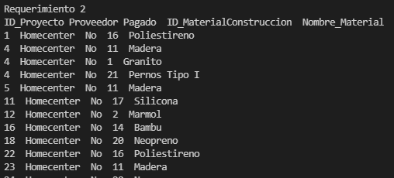

1. Se necesita saber el nombre y apellidos del líder del o de los proyecto(s) en los que se debe dinero por la compra de materiales.(Requerimiento 5 Reto 3). Se espera que el encabezado de la salida tenga la siguiente estructura:

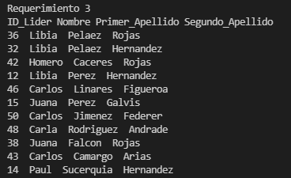

**Notas:**

Recuerde que las consultas a los requerimientos anteriores ya se tienen del reto 3.

Los ejemplos de las salidas son solo los registros iniciales de las respectivas respuestas que se debe devolver en los requerimientos.